**Лабораторная работа № 7.**

**Итерационные ​​циклические ​​вычислительные​​ процессы ​​с управлением ​​по ​​функции.**

Цель работы: Научиться разрабатывать и реализовывать алгоритмы, используя Итерационные циклические вычислительные процессы с управлением по функции..

Используеое оборудование: ПК, среда разработки “PascalABC”,“Lasarus”.

**Задание 1.**

Постановка задания: Вычислить 2 в степени n и при этом определить первое значение степени, при котором результат будет превышать значение 1000. Для данной задачи написать максимально возможное количество вариантов программ, используя разные виды циклов. Например:

1. цикл с предусловием

2. цикл с постусловием

Математическая модель:

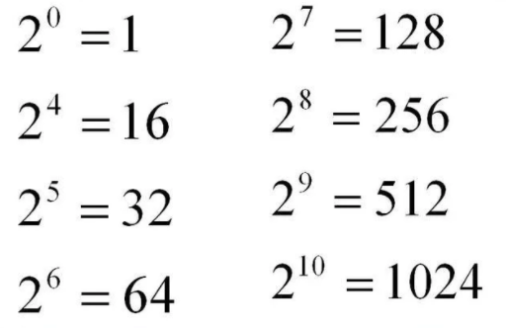

Блок схема (1):

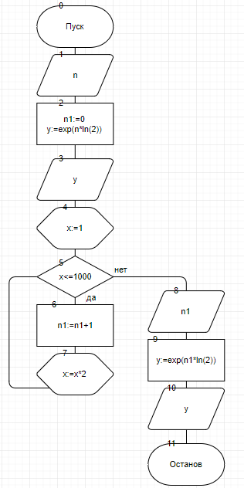

Блок схема (2).

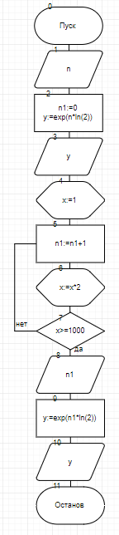

Список идентификаторов:

|  |  |  |
| --- | --- | --- |
| Имя | Смысл | Тип |
| x | Параметр цикла, считающий степень | integer |
| y | 2 в степени n;n1 | real |
| n | Водимое значение степени 2 | integer |
| n1 | Степень 2, при котророй выводится первое значение 2 в степени n1, превышающее 1000 | integer |

Код программы (1):

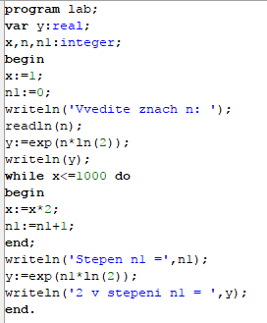

Код программы (2):

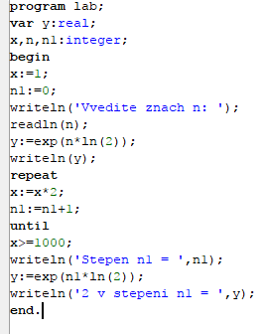

Результат выполненной работы (1):

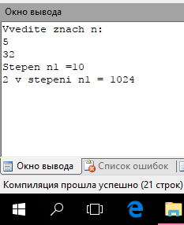

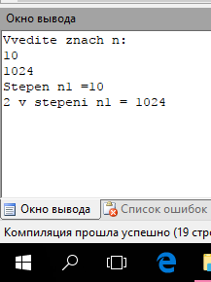

Результат выполненной работы (2):

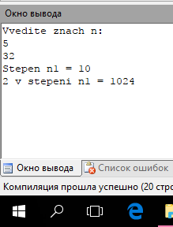

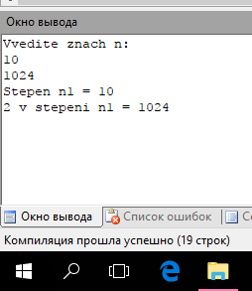

Анализ выполненной работы:Для первой части задания нам потребовалось ввести n типа integer,затем возвести 2 в эту степень и вывести переменную y типа real, которой мы присвоили получившееся значение. Для второй части задания мы рассмотрели 2 способа решения поставленной задачи: цикл с предусловием и цикл с постусловием. В первом способе результат был получен с помощью запуска цикла while, который мы считали до определенного момента, пока переменная х типа integer не превысит 1000, а переменная n1 типа integer помогает нам высчитать шаг, который будет степенью 2, для того, чтобы проверить получившийся результат y, мы возводим 2 в n1 степень с помощью арифметических действий. Результат предсавлен в типе real. Во втором способе мы использовали цикл repeat;until, который помогает нам зайти в цикл хотя бы 1 раз, в цикле высчитывается шаг n1 типа integer и переменная х типа integer до того момента, как х превысит 1000, после прохождеия цикла высчитывается у типа real с помощью арифметических действий. Это задание помогло лучше разобраться в решении итерационных ЦВП.

**Задание 2.**

Постановка задания: С клавиатуры вводится трехзначное число, считается сумма его цифр. Если сумма цифр числа больше 10, то вводится следующее трехзначное число, если сумма меньше либо равна 10 – программа завершается.

Математическая модель:

s:=x div 100+x mod 100 div 10+x mod 10

Блок схема:

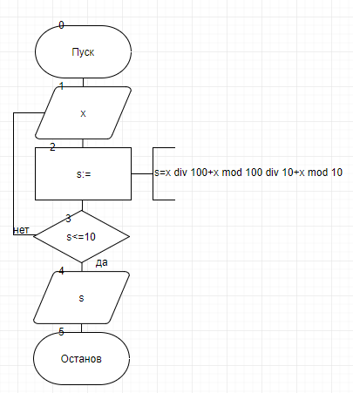

Список идентификаторов:

|  |  |  |
| --- | --- | --- |
| Имя | Смысл | Тип |
| s | Сумма цифр | Integer |
| x | Вводимое число | Integer |

Код программы:

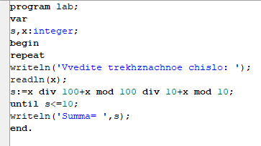

Результат выполненной работы:

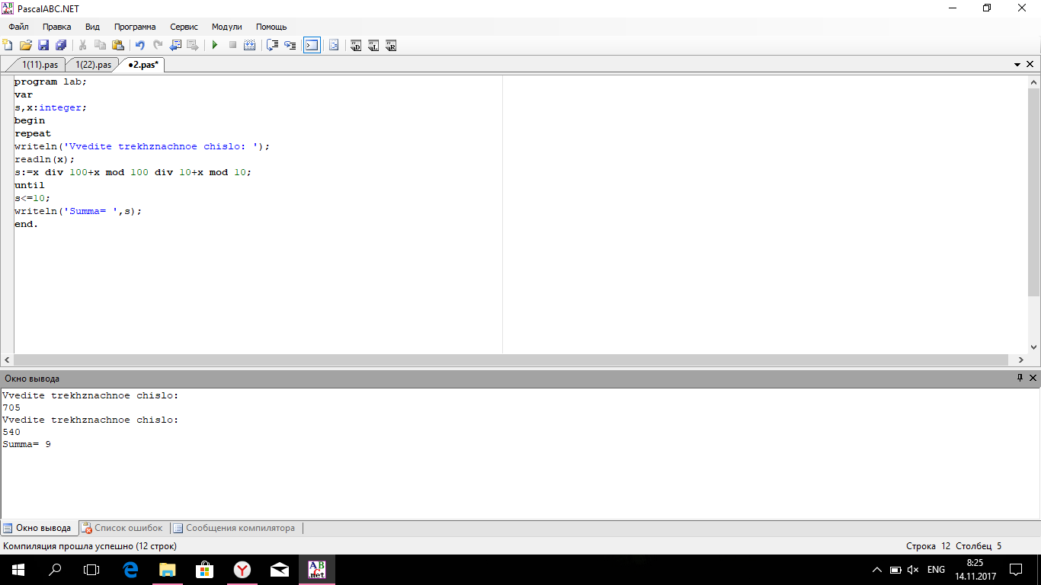

Анализ выполненной работы: Результат был получен с помощью запуска цикла repeat; until, c переменной x типа integer, арифметических операторов «mod» и «div», которые помогают нам высчитать цифры введённого числа и расчета суммы этих цифр в переменной s типа integer. Программа останавливается, когда сумма цифр удовлетворяет условие

s<=10, и выводит это число на экран.

**Задание 3.**

Постановка задания: Индивидуальная задача. Решить нелинейное уравнение методом Ньютона.

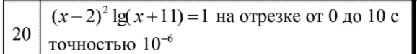

Математическая модель:



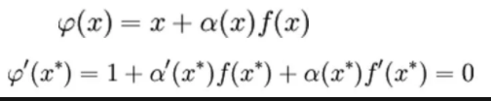

F’(x)=

Блок схема:

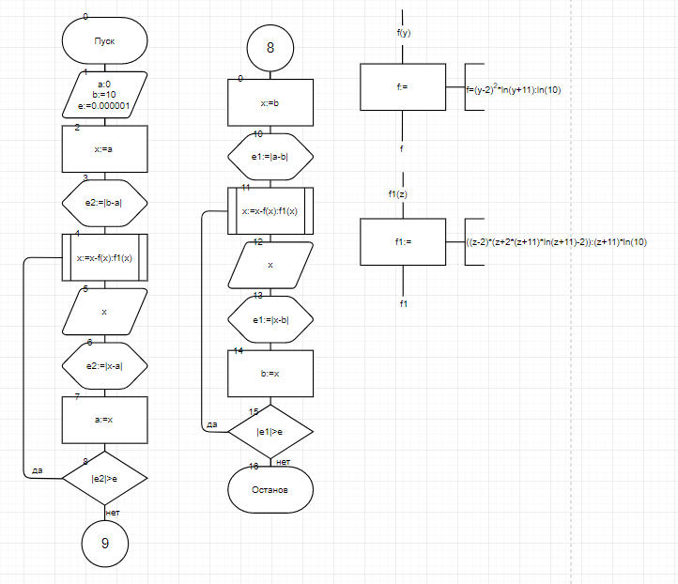

Список идентификаторов:

|  |  |  |
| --- | --- | --- |
| Имя | Смысл | Тип |
| f | Функция | real |
| f1 | Функция производной | real |
| y | Переменная функции f | real |
| z | Переменная функции f1 | real |
| a | 1 граница отрезка | real |
| b | 2 граница отрезка | real |
| x | Корень уравнения | real |
| e | Точность вычислений | real |
| e1 | Параметр цикла,когда счет начинается со 2 границы отрезка | real |
| e2 | Шаг с 1 границы отрезка | real |

Код программы:

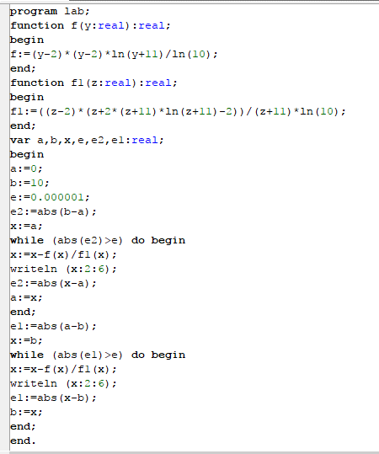

Результат выполненной работы:

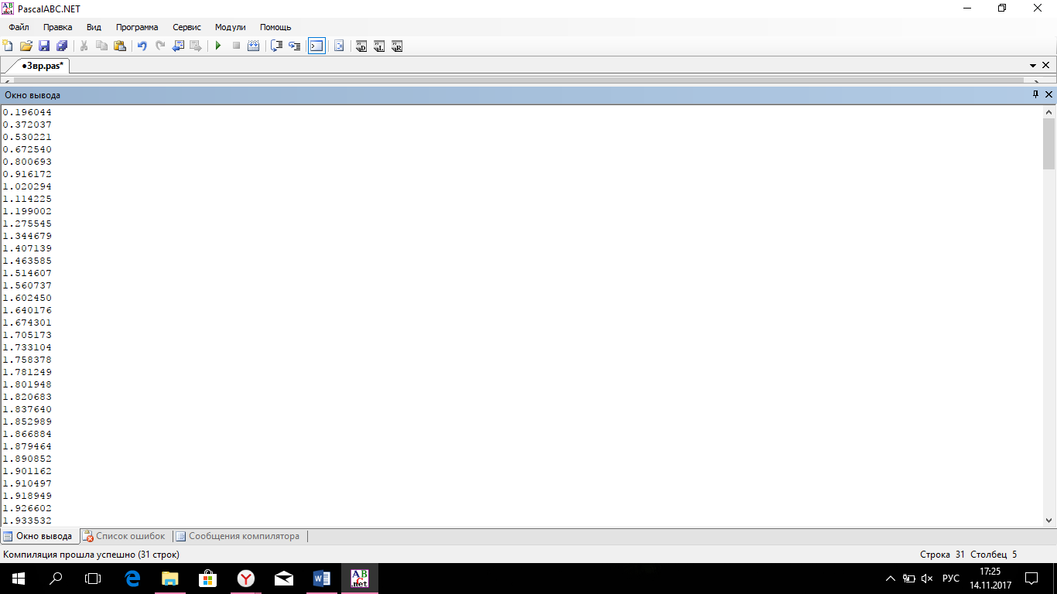

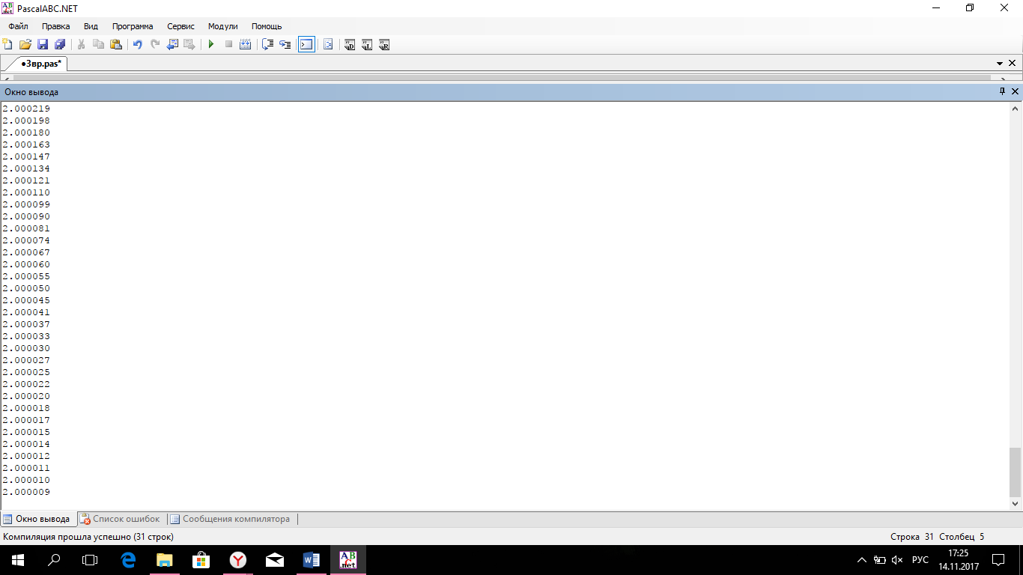

Анализ выполненной работы:Результат решения нелинейного уравнения был получен с помощью метода Ньютона. Основная идея метода заключается в следующем: задаётся начальное приближение вблизи предположительного корня, после чего строится касательная к исследуемой функции в точке приближения, для которой находится пересечение с осью абсцисс. Эта точка и берётся в качестве следующего приближения. И так далее, пока не будет достигнута необходимая точность. В коде программы мы используем пользовательские функции ,которые помогают нам расчитать функцию и ее производную. Корни уравнения считаются с помощью шагов сначала с одного края заданного отрезка,затем с другого. Решультат выводится на экран в типе real с помощью циклов while, в которых параметрами циклов является наш заданный отрезок.

**Вывод.**

Выполнив лабораторную работу по теме «Итерационные ​​циклические ​​вычислительные​​ процессы ​​с управлением ​​по ​​функции.», мы научились решать поставленные нам задачи не только с помощью цикла while с предусловием, но и с помощью цикла repeat;until с постусловием,что в некоторых заданиях облегчило нам решение, для решения последней задачи нам потребовался метод Ньютона, который облегчил нам поиск корней.